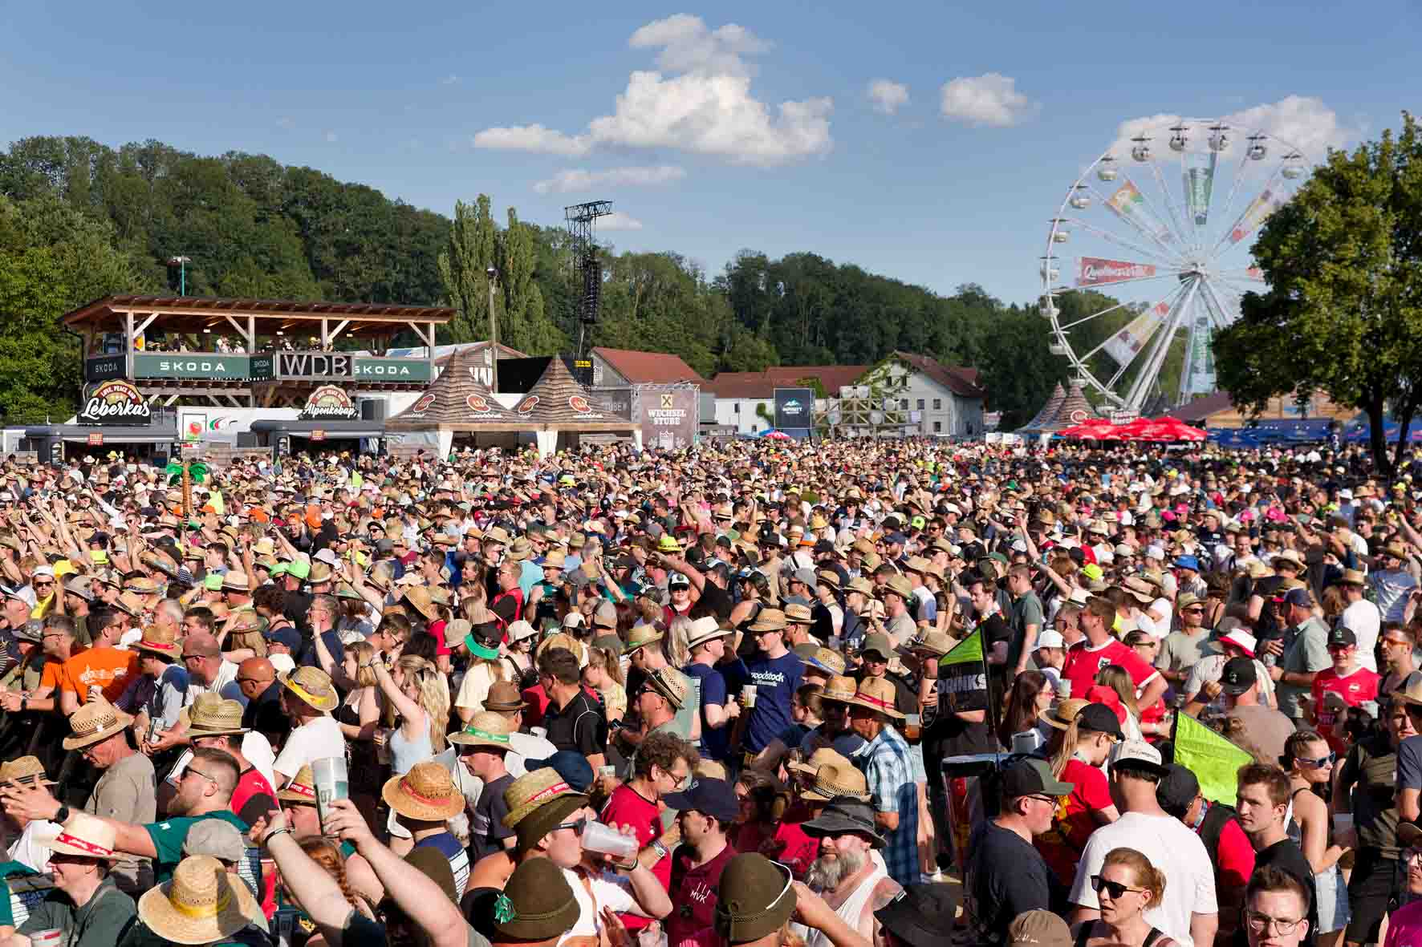Breitband-Revolution: Sennheiser Spectera Drahtlossysteme überzeugen bei Europas größtem Blasmusikfestival

Ort im Innkreis, Österreich/Wedemark, August 2026 – Innerhalb weniger Jahre hat sich das „Woodstock der Blasmusik“ von einer überschaubaren Regionalveranstaltung zu Europas größtem Blasmusikfestival entwickelt. Das Event lockt inzwischen jährlich an vier Tagen rund 110.000 Besucher*innen in die sogenannte Arco Area nach Ort im Innkreis in Oberösterreich. Dort kamen vom 2. bis zum 5. Juli 2026 auf den Hauptbühnen digitale Spectera Breitband-Drahtlossysteme von Sennheiser zum Einsatz, ergänzt durch bewährte Komponenten der Sennheiser EW-DX Serie. An den Blech- und Holzblasinstrumenten fanden hochwertige Neumann Miniature Clip Mic Systeme Verwendung.

Sennheiser Spectera: Erste Wahl für Blasinstrumente
„In diesem Jahr befindet sich Spectera auf unserem Festival bereits zum zweiten Mal im Einsatz, und die anfängliche Skepsis gegenüber der neuartigen WMAS-Technologie ist inzwischen aufrichtiger Begeisterung gewichen“, sagt Mario Schwarz, der das „Woodstock der Blasmusik“ (WDB) von Beginn an als Technischer Leiter begleitet. „Sennheiser hat mit Spectera hervorragende Arbeit geleistet! Die Systeme haben bei uns auf dem Gelände von Anfang an einwandfrei funktioniert. Besonderes Lob gebührt den Sennheiser Application Engineers Florian Fuchs und Volker Schmitt, die uns mit ihrer Expertise unterstützen. Man hat sofort gemerkt, dass sie von dem System vollständig überzeugt sind – ihr Vertrauen ist quasi auf unsere gesamte Audio-Crew übergesprungen.“ Die Tontechniker*innen des Festivals seien durchweg blasmusikaffin, so Schwarz weiter. Über die Jahre habe sich ein festes Team herausgebildet, das die Veranstaltung alljährlich mit großem Engagement betreut.

Mario Schwarz begleitet das „Woodstock der Blasmusik“ von Beginn an als Technischer Leiter | 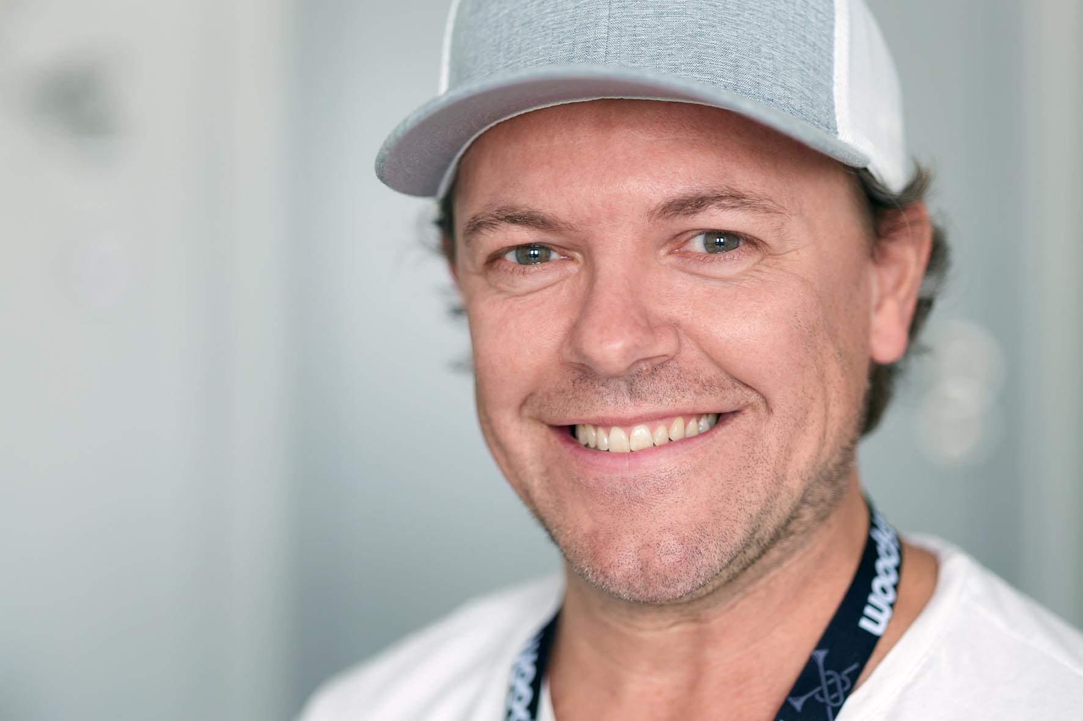

Mario Schwarz formuliert einen Leitsatz des Festivals: „Unser Ziel ist der bestmögliche Sound, nicht die maximale Lautstärke. Das Sennheiser Spectera Ecosystem unterstützt uns bei diesem Bestreben und ist nach meinem Dafürhalten die einzige digitale Funklösung, die die charakteristische Transientenstruktur von Blasinstrumenten ohne jede Einschränkung übertragen kann. Bei Produkten anderer Marktteilnehmer, die wir in der Vergangenheit eingesetzt haben, war das immer ein Problem. Bei Spectera hingegen könnte man den Eindruck gewinnen, die Sennheiser-Ingenieure hätten dieses System speziell für Blasmusik entwickelt.“

Unterstützten vor Ort: Florian Fuchs und Volker Schmitt von Sennheiser | 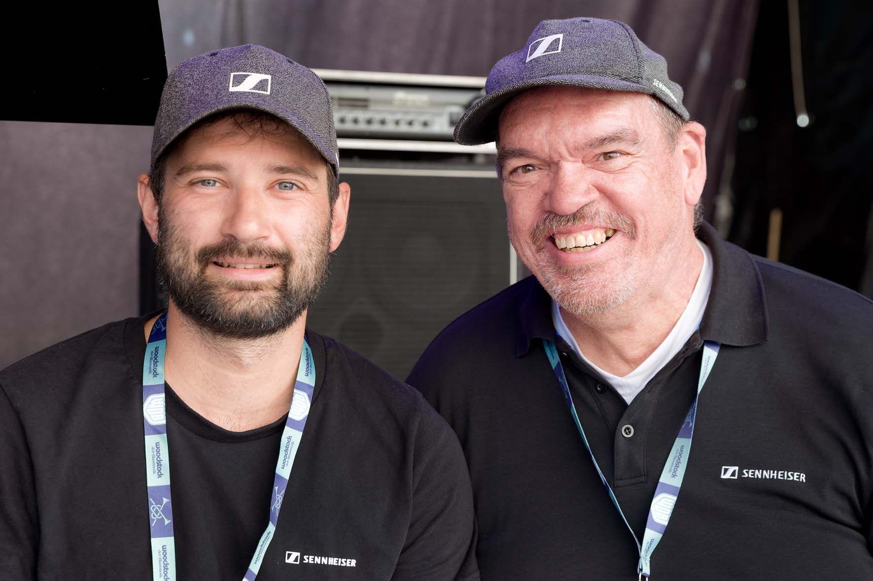

Hohe Schalldruckpegel und extreme Attack-Phasen
Schwarz ist ausgebildeter Toningenieur und spielt in seiner Freizeit mit großer Leidenschaft Trompete. „Ich habe ein präzises Klangbild im Kopf, wie sich Blasmusik anhören muss“, sagt er. „Wenn Blasmusik über eine Beschallungsanlage wiedergegeben wird, sollte der Klang so naturgetreu wie möglich wirken. Die enorme Dynamik der Instrumente offenbart schonungslos jede Schwachstelle in der elektroakustischen Übertragungskette. Die Transienten und die extremen Attack-Phasen erfordern eine absolut saubere Abbildung. Entsprechend legen wir beim ‚Woodstock der Blasmusik‘ größten Wert auf eine hochwertige Mikrofonierung, die auch bei sehr hohen Pegeln verzerrungsfrei arbeiten muss.“

Neumann Miniature Clip Mic MCM-Systeme wurden zur Nahmikrofonierung der Instrumente eingesetzt | 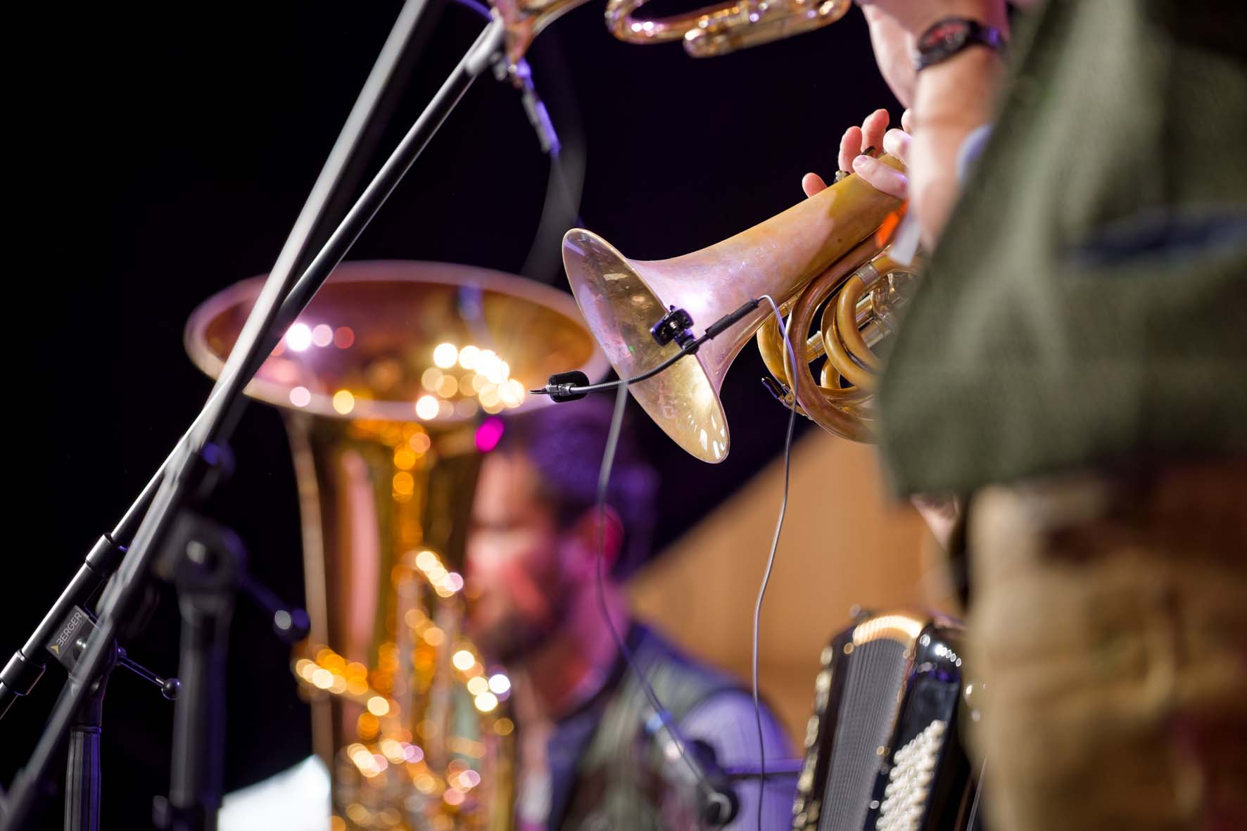

Schwarz wird konkret: „Die Neumann Miniature Clip Mic MCM-Systeme haben sich in unserer Festivalpraxis bestens bewährt und kommen auch mit extrem hohen Schalldrücken ohne jede Einschränkung zurecht. Ich würde sagen, dass inzwischen 90 Prozent aller bei uns auftretenden Formationen mit Clip-Mikrofonen ausgerüstet und sehr zufrieden damit sind. Es gibt zwar noch einige besetzungstechnisch große Blasmusikkapellen, bei denen klassisch mit einer A/B-Stereomikrofonierung und Stützmikrofonen gearbeitet wird, aber das ist inzwischen eher die Ausnahme. Die Nahmikrofonierung direkt an den Instrumenten bietet gerade im Festivalkontext und auf lauten Bühnen signifikante Vorteile. De facto klingt die Platzierung nah am Schallbecher auch wirklich gut, wenn die Einzelsignale geschickt gemischt und in einem angemessenen Rahmen mit Hall oder Raumsimulationen angereichert werden.“

Feuerprobe für die Neumann MCM-Systeme
Florian Fuchs, Business Development Manager Pro Sound EMEA bei Sennheiser, begleitet das „Woodstock der Blasmusik“ seit drei Jahren und verfügt über einen umfassenden Hintergrund im Bereich Medientechnik. „Die bereits festivalerprobten Spectera SEK-Bodypacks wurden in diesem Jahr um noch nicht offiziell am Markt verfügbare Spectera SKM-Handsender ergänzt. Für die Instrumente waren modulare Neumann Miniature Clip Mic MCM-Systeme mit Nierenkapsel KK 14 vorgesehen. Beim WDB sind schon viele Musikgruppen auf die Vorzüge der kompakten MCM-Lösungen aufmerksam geworden. Die Musikerinnen und Musiker erwähnen mir gegenüber an erster Stelle immer den hervorragenden Sound, der durch die Verwendung der ultrakompakten Neumann Kapseln entsteht. An zweiter Stelle folgt direkt die Fähigkeit, selbst extreme Schalldruckpegel unmittelbar vor den Schallbechern der Blechblasinstrumente verzerrungsfrei und ohne Clipping-Gefahr zu verarbeiten. Auch die Halterungen, die sich oft mit nur einer Hand montieren lassen, werden als absolut praxistauglich bewertet. Eine Art Feuerprobe für die MCM-Systeme war der Auftritt der in der Szene sehr beliebten Kaiser Musikanten, die für ihre enorme Dynamik bekannt sind und denen nachgesagt wird, zu den lautesten Blasmusikformationen überhaupt zu gehören – Letzteres übrigens auch dann, wenn extrem hohe Töne fortissimo gespielt werden.“

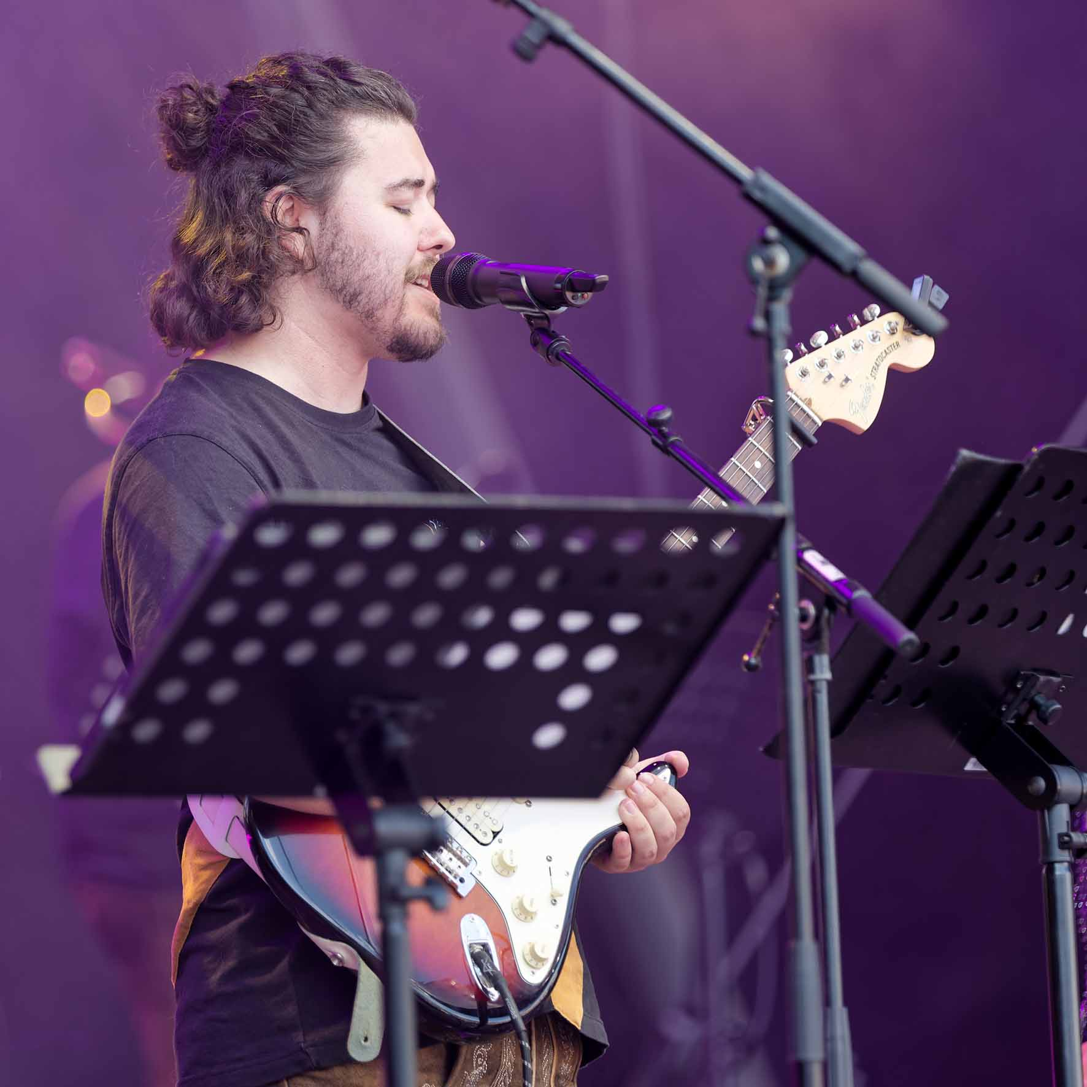 | Das Spectera Setup wurde um noch nicht am Markt verfügbare Spectera-Handsender ergänzt

Von UHF bis 1G4
Mit Ausnahme von DVB-T ist die HF-Umgebung der Arco Area, in der das WDB alljährlich ausgerichtet wird, frei von potenziellen Störquellen. Auf dem riesigen Areal mit einer Gesamtfläche von rund 60 ha – was mehr als 85 Fußballfeldern entspricht – werden die Bühnen zudem so weit voneinander entfernt aufgebaut, dass sich die verschiedenen Zonen bei der drahtlosen Audioübertragung nicht gegenseitig beeinflussen. Lediglich die „Kraut & Ruabm Arena“ und der „Woodstock Stadel“ liegen vergleichsweise nah beieinander, was das Technikteam durch eine gezielte Anpassung der Sendeleistungen berücksichtigt.

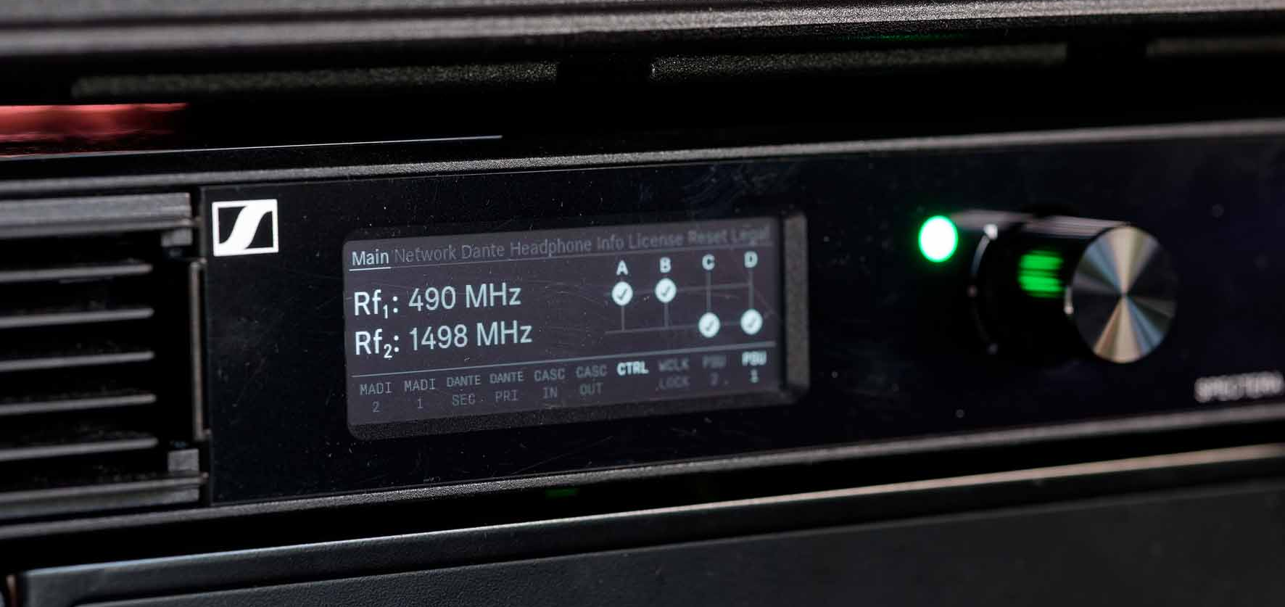 | Die Spectera Base Station in der „Kraut & Ruabm Arena“ wurde im UHF- und im 1,4 GHz-Bereich betrieben

Auf beiden genannten Bühnen kamen 2026 Sennheiser Spectera Systeme zum Einsatz. In der „Kraut & Ruabm Arena“ wurde einer der beiden verfügbaren Breitbandkanäle als Besonderheit im 1G4-Band betrieben. Die Base Station kann flexibel für den UHF- und den 1,4-GHz-Bereich verwendet werden, da sie keine HF-Komponenten beinhaltet. Letztere sind bei Spectera in die Antennen ausgelagert, weshalb für das Frequenzsegment 1G4/1G5 spezielle DAD-Antennenmodelle zum Einsatz kommen, die kompakter als ihre UHF-Gegenstücke ausfallen und die kurzen Wellenlängen hocheffizient verarbeiten.

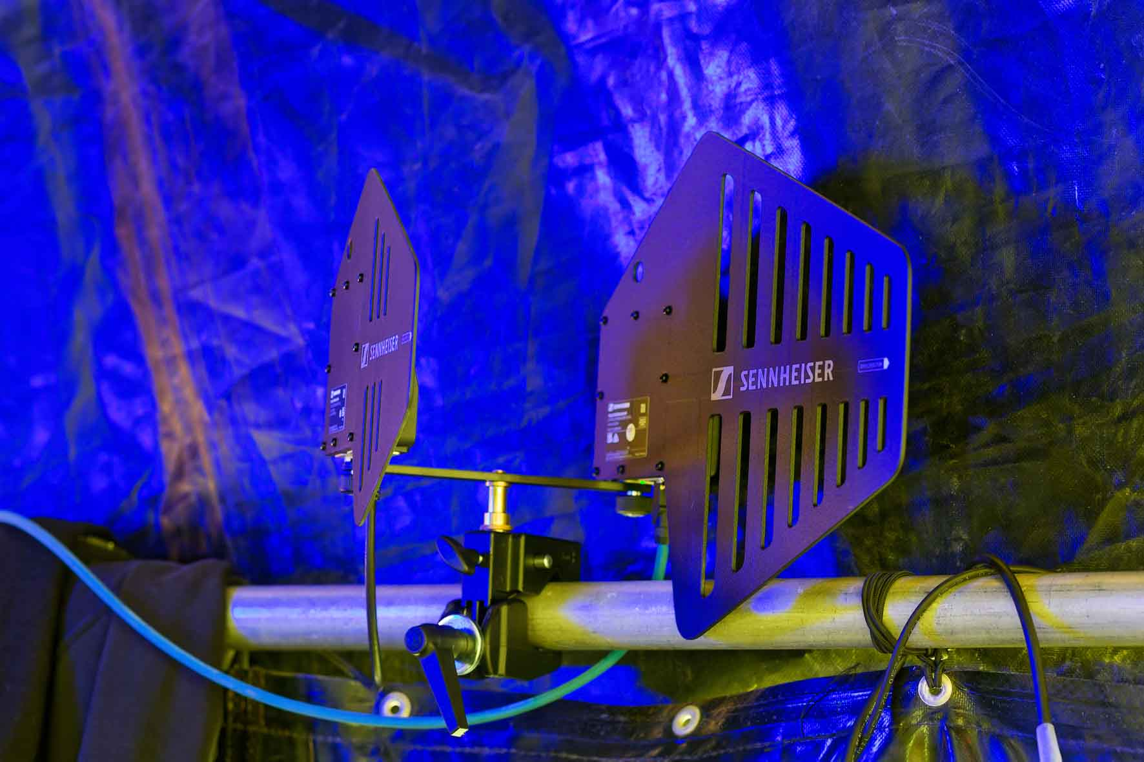 | Spectera DAD Antenne in 1,4-GHz-Ausführung (links) und als UHF-Version

Klare Vorteile: Rental-Companies setzen auf Spectera
Beim WDB 2026 wurde für die SKM-Handsender überwiegend der „Live“-Modus (Latenz 1,6 ms, SeDAC, Extended Range, 6,25 % RF Channel Use) genutzt, während für das In-Ear-Monitoring der bidirektionalen SEK-Bodypacks die Modi „Live Low Latency“ (Latenz 1,1 ms, SeDAC, Extended Range, 12,5 % RF Channel Use) oder „Live“ gewählt wurden. Die DAD-Antennen waren meist links und rechts der jeweiligen Bühne platziert. Auf der Doppelbühne „Buffet Crampon Main Stage“ kamen für vier Trägerfrequenzen acht per Netzwerkkabel angebundene DAD-Antennen zum Einsatz. Dabei war jeweils ein Antennenpaar einer Trägerfrequenz zugeordnet und diagonal (vorne links plus hinten rechts etc.) positioniert.

Nach überaus positiven WDB-Erfahrungen haben sich inzwischen mehrere österreichische und deutsche Rental-Companies für den Erwerb des Sennheiser Spectera Ecosystems entschieden. „Es geht um Sound und Flexibilität, aber natürlich auch um reduzierten Platzbedarf und weniger Transportaufwand im Vergleich zu herkömmlichen Drahtlossystemen“, weiß Florian Fuchs. „Zwar ist anfangs eine gewisse Umstellung des Workflows erforderlich, doch wenn das Prinzip erst einmal verinnerlicht ist, gelangt man sehr schnell zu einem spielfertig eingerichteten Setup. Für Übersicht sorgen das browserbasierte Spectera WebUI und seit Kurzem auch die Wireless Audio Management-Plattform SoundBase Pro, deren Bedienung sich trotz der vielfältigen Einstellungsmöglichkeiten intuitiv erschließt. Beim WDB 2026 wird SoundBase auf der ‚Buffet Crampon Main Stage‘ und in der ‚Kraut & Ruabm Arena‘ genutzt.“

Tradition trifft Innovation
Das WDB präsentierte sich 2026 als lebendiger Mikrokosmos, in dem Tradition neu gedacht, gelebt und gefeiert wurde – und das dank Sennheiser Spectera und Neumann MCM in herausragender Klangqualität. Auch bewährte kabelgebundene Mikrofone kamen zum Einsatz: Als Atmo-Mikros waren an den Bühnen entweder kompakte Sennheiser-Richtrohrmikrofone MKH 8060 oder lange Richtrohre MKH 8070 installiert. Über dem FOH-Platz der „Kraut & Ruabm Arena“ verrichtete ein Neumann KU 100 Kunstkopf als binaurales Stereomikrofon seinen Dienst. An vielen Drumkits waren etablierte Sennheiser-Mikrofone wie das e 904, das e 604 und das MD 421 Kompakt zu sehen, während Neumann KM 184 als Overheads oder zur Instrumentenabnahme – etwa am Akkordeon – dienten.

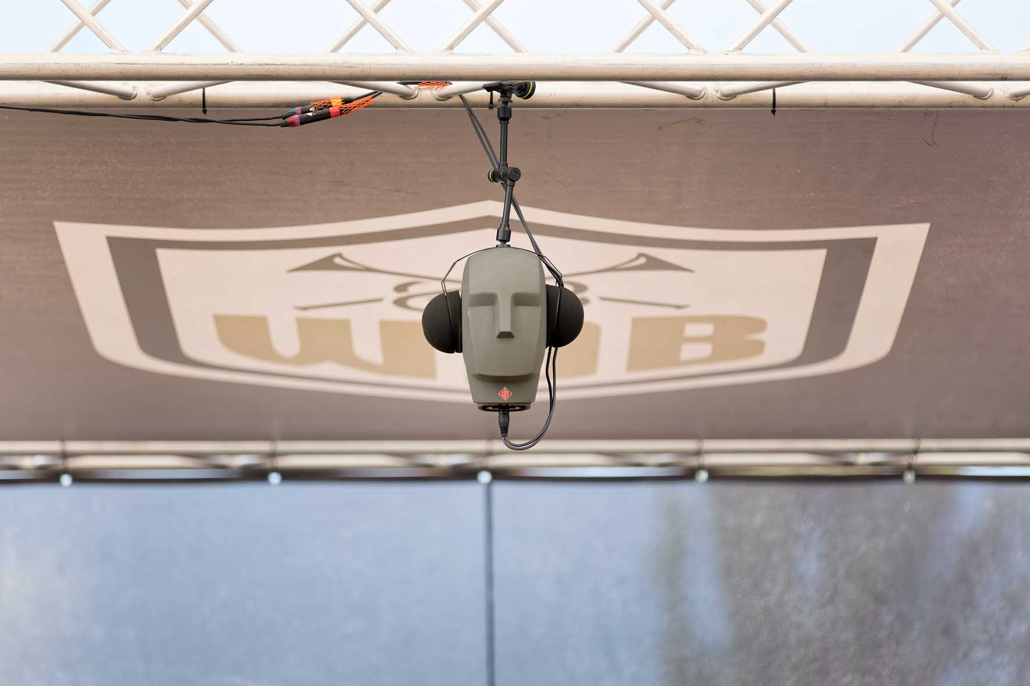 | Ein Neumann KU 100 Kunstkopf wurde als binaurales Stereomikrofon eingesetzt

Love, Peace & Blasmusik
Das „Woodstock der Blasmusik“ ist weit mehr als nur ein Szenetreffen. Es präsentiert ein vielfältiges musikalisches Spektrum, das von traditioneller Volksmusik über hochenergetischen Balkan-Brass und zeitgenössischen Jazz bis hin zu bassbetonter urbaner Blasmusik mit Techno-Einflüssen reicht.

2026 traten auf den neun Bühnen rund 150 Formationen mit etwa 1.500 Musiker*innen aus elf Ländern auf und demonstrierten eindrucksvoll, wie facettenreich und zeitgemäß Blasmusik klingen kann. Gängige Klischees wurden unangestrengt entstaubt und durch eine lebendige Mischung aus Genres und Generationen ersetzt. Zu den Publikumslieblingen zählten Acts wie Oimara, Sašo Avsenik und seine Oberkrainer, Alexander Wurz & Die Egerländer Musikanten, RIAN und das 15-köpfige Ensemble Brassaranka. Insgesamt 328 Stunden Live-Musik begeisterten die Gäste, die beim sogenannten „Gesamtspiel“ am Samstag auch selbst zu Instrumenten griffen. Jenseits der Konzerte waren Workshops, Diskussionsrunden und Wettbewerbe fester Bestandteil des Programms, das unter dem treffend gewählten Motto „Love, Peace & Blasmusik“ stand.

Technikspezialist Volker Schmitt betont im Gespräch insbesondere die angenehme, fast familiäre Arbeitsatmosphäre: „Es ist eine großartige Zusammenarbeit, die von gegenseitiger Wertschätzung geprägt ist und allen Beteiligten viel Freude bereitet. Das ‚Woodstock der Blasmusik‘ ist eines der entspanntesten und friedlichsten Festivals, die ich kenne.“

Dass Blasmusik weit mehr als nur Marsch und Polka ist, will das „Woodstock der Blasmusik“ auch 2027 beweisen: Zum 15-jährigen Festivaljubiläum sind zahlreiche Überraschungen in einem ganz besonderen Rahmen geplant. Details werden zu gegebener Zeit auf der Website des Festivals (www.woodstockderblasmusik.at) veröffentlicht.

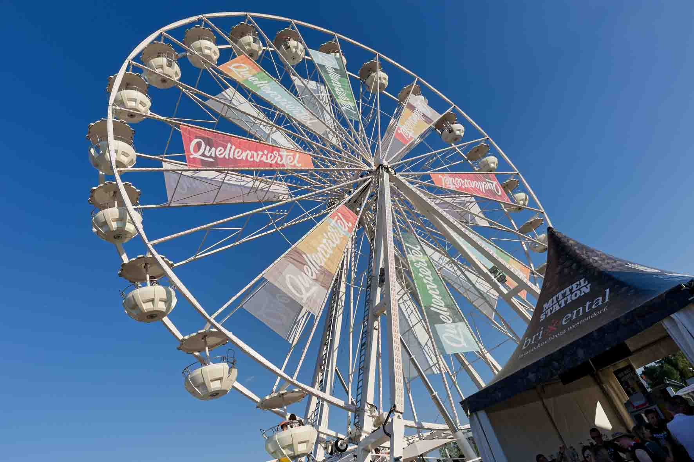

WDB 2026: Neun Bühnen für Blasmusik
Zentraler Schauplatz auf dem Festivalgelände war die „Buffet Crampon Main Stage“ (2 × Spectera Base Station, 12 × SKM-Handsender mit Mikrofonkopf MD 9235, 24 × SEK-Bodypack, 24 × MCM 114 Set Brass/Sax/Uni). Die Main Stage war als Doppelbühne konzipiert und wurde von den Veranstaltern doppelt gezählt, was die nach außen kommunizierte Gesamtzahl von neun Bühnen erklärt.

Ebenfalls bestens besucht waren die Zeltbühne „Allerhand Stage“ (1 × Spectera Base Station, 6 × SKM-Handsender, 12 × SEK-Bodypack, 12 × MCM 114 Set Brass/Sax/Uni plus) sowie die Skyliner-Bühne „Kraut & Ruabm Arena“ (1 × Spectera Base Station, 8 × SEK-Bodypack), der „Woodstock Stadel“ (6 × EW-DX, SKM mit MMK 965, 8 × SK, 8 × MCM 114 Set Brass/Sax/Uni) und die „Tanzl & Gstanzl Stubm im Leitner Stadel“.

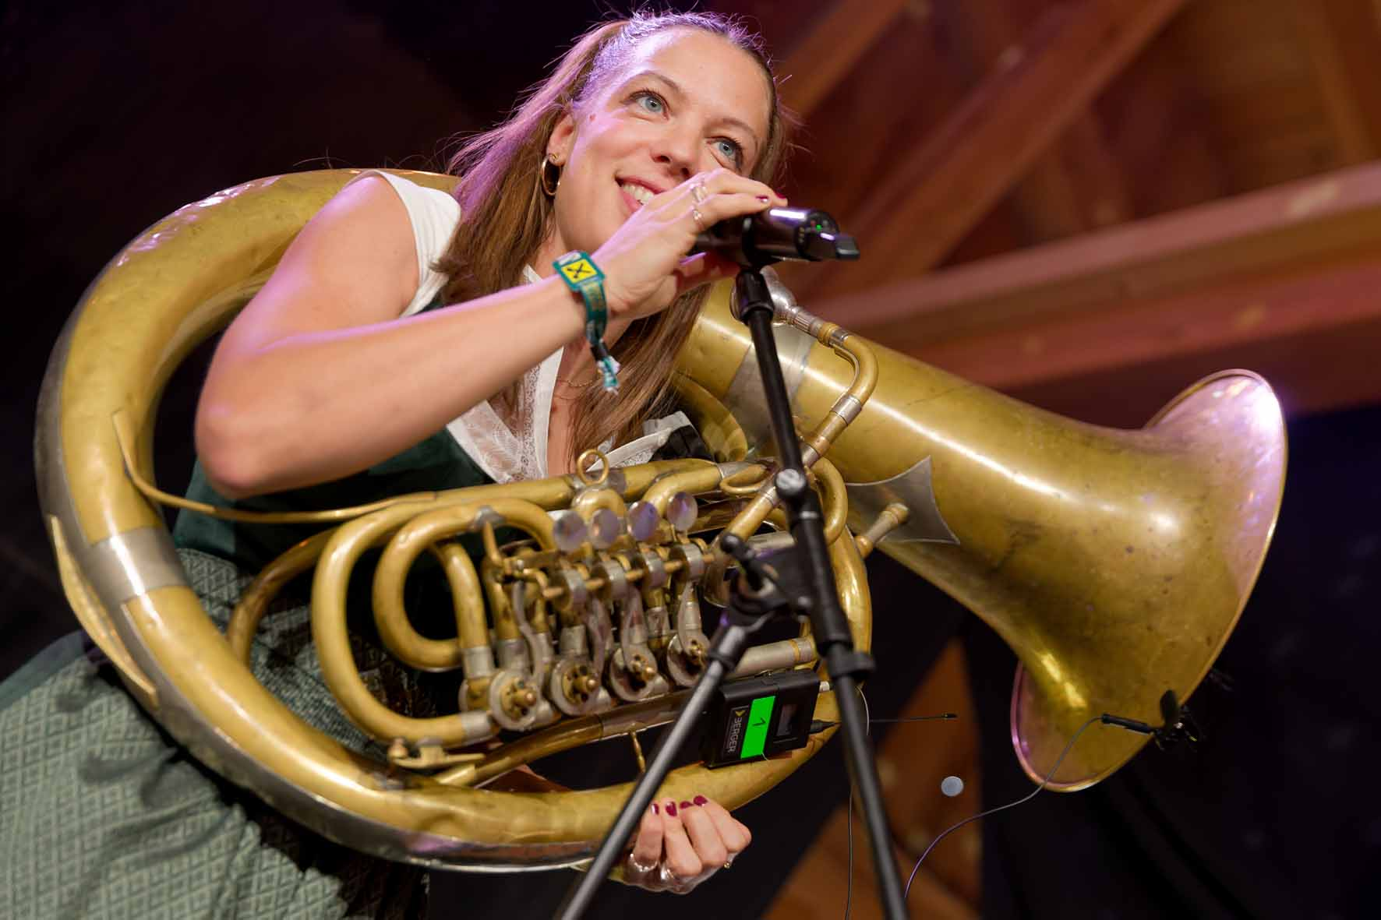 | Im Woodstock Stadel kamen drahtlose Mikrofone und Instrumentensender der Sennheiser-Serie EW-DX zum Einsatz

Auf den Camping- und Caravanplätzen hatten die „Almdudler Sepp A Reh – Jagdbühne“ (12 × EW-DX, SK, SKM) und „Demmelbauer‘s Tanzboden“ (6 × EW-DX) viel Zulauf. Erst seit 2025 dabei ist die „Schpüwiesn“, die ihrem Namen entsprechend Raum für innovative Konzepte bot.

Die diversen Bühnen wurden von unterschiedlichen Rental-Companies ausgestattet, darunter die session pro GmbH (www.session-pro.de), die Berger Veranstaltungstechnik GmbH & Co. KG (www.berger-vt.com) sowie die FREUDEN:TON GmbH (www.freudenton.at).

session pro macht Spectera zum neuen Standard
Seit 2020 leitet Groß- und Außenhandelskaufmann Alexander „Alex“ Schad als alleiniger Geschäftsführer die im Jahre 2019 gegründete session pro GmbH mit Sitz im baden-württembergischen Östringen. Das Sennheiser Spectera Ecosystem gehört seit Anfang 2026 fest zum Rental-Portfolio des Unternehmens. Als autorisierter Sennheiser Vertriebspartner bietet session pro Demos und Schulungen zu Spectera an – auch aus diesem Grund ist man beim langjährig etablierten Full-Service-Provider (Slogan: „ONE. STEP. AHEAD.“) bestens mit dem wegweisenden neuen Breitband-Drahtlossystem vertraut. Beim WDB 2026 betreute session pro die zentrale Doppelbühne „Buffet Crampon Main Stage“.

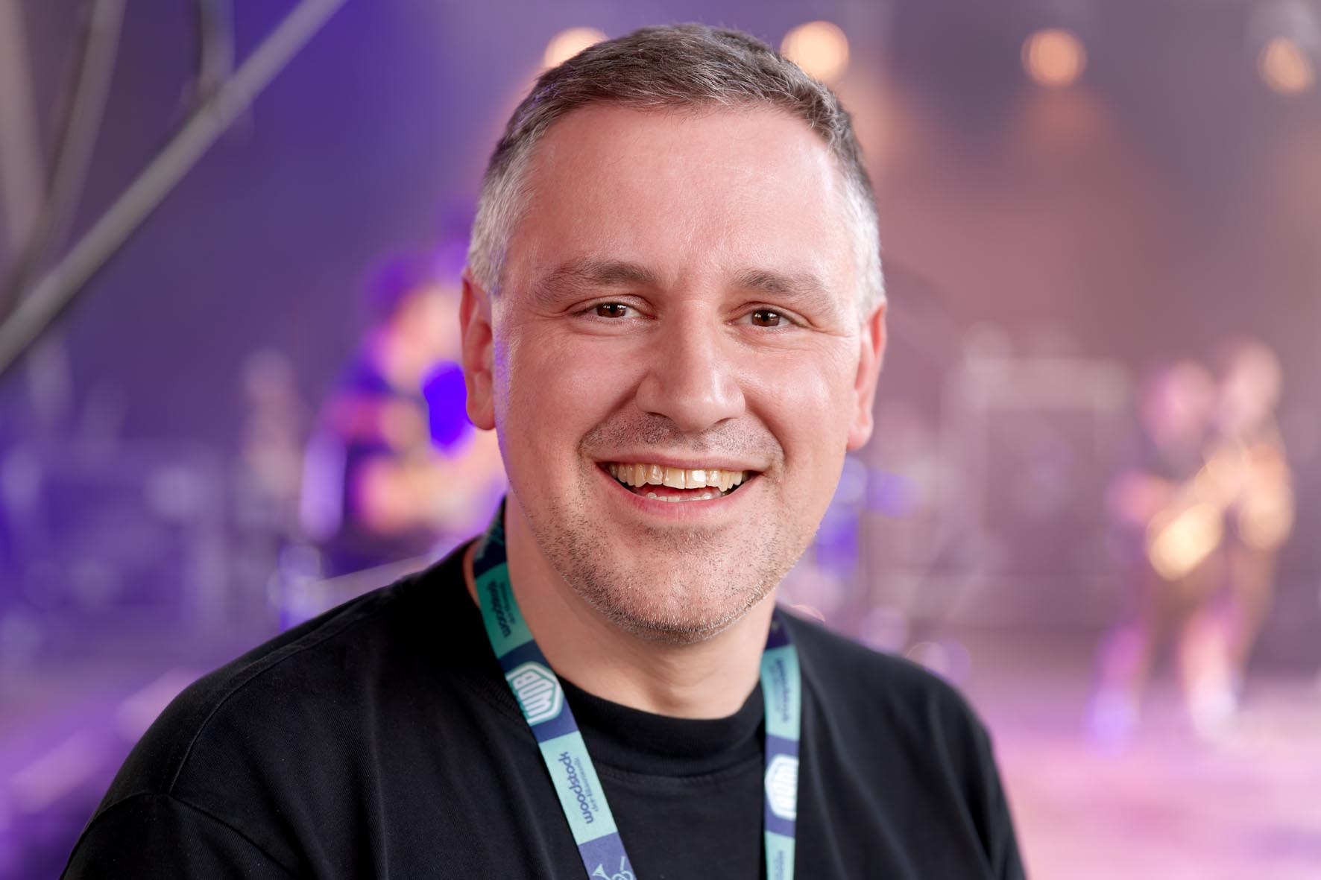 | Alex Schad, CEO der session pro GmbH

„Wir begleiten das ‚Woodstock der Blasmusik‘ seit 2012“, berichtet CEO Alex Schad. „Bereits 2025 konnten wir Spectera beim WDB unter realistischen Bedingungen in einer herausfordernden Live-Umgebung testen. Die innovative Sennheiser WMAS-Technologie hat sofort mein Interesse geweckt. Überzeugt haben mich aber auch ganz handfeste Praxisvorteile: Die Spectera Base Station beansprucht im 19”-Rack lediglich eine Höheneinheit, unterstützt aber trotzdem bis zu 32 Audioeingänge plus 32 Ausgänge. Dass sich die Antennen einfach per Netzwerkkabel anschließen lassen, sehe ich ebenfalls als großen Pluspunkt. Auch das Frequenzmanagement vereinfacht sich mit Spectera deutlich, so dass man vor Ort schneller zu einem spielfertigen Setup gelangt – man legt einfach einen oder zwei TV-Kanäle fest und hat dann im Grunde keine Sorgen mehr.“

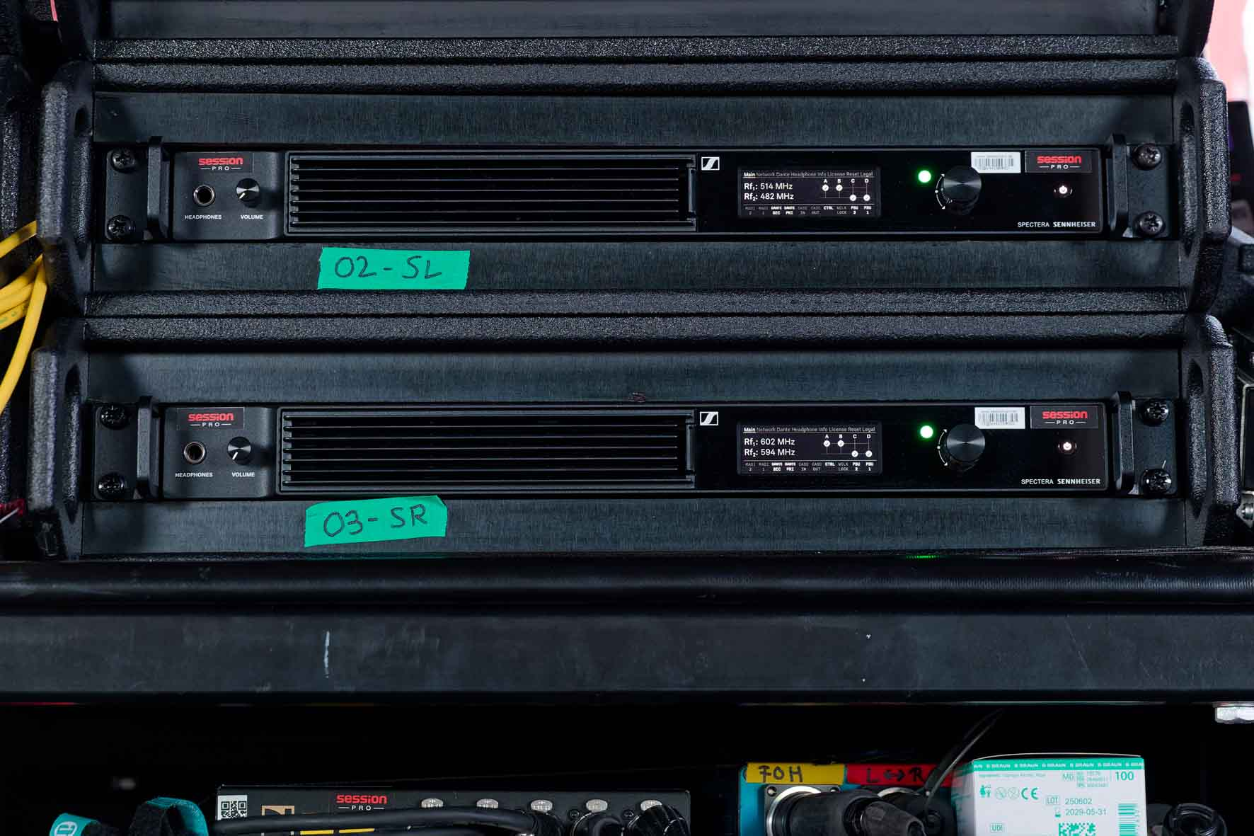 | Die Spectera Base Stations der session pro GmbH wurden auf der Buffet Crampon Main Stage genutzt

Auf Basis der überaus positiven Erfahrungen beim WDB 2025 entschied sich Alex Schad für die Anschaffung von Spectera Komponenten für den Vermietpark. Seit Februar 2026 bereichern drei im UHF-Bereich arbeitende Spectera Base Stations, 36 SEK-Bodypacks und sechs DAD-Antennen das Rental-Portfolio der session pro GmbH. „Wir warten schon sehnsüchtig auf die zum System gehörenden Handsender, die im dritten Quartal 2026 ausgeliefert werden sollen“, erklärt Alex Schad mit Verweis auf eine bereits bestehende Bestellung.

Ein Bodypack, zwei Funktionen
Zu seinen Erfahrungen mit den Spectera SEK-Bodypacks äußert sich der Geschäftsführer, der seit Jahrzehnten als FoH- und Monitor-Engineer aktiv ist, wie folgt: „Unsere neu angeschafften Packs haben sich inzwischen bei zahlreichen Praxiseinsätzen bewährt, wobei uns ihre bidirektionale Funktionalität immer wieder zugutekommt, unter anderem bei Corporate Events. Moderatoren und Redner freuen sich gleichermaßen, wenn sie die Bühne mit nur einem statt zwei Bodypacks betreten können – aus meiner Sicht ist das in vielen Zusammenhängen ein unschlagbarer Vorteil!“

Spectera SEK im Einsatz auf der Main Stage | 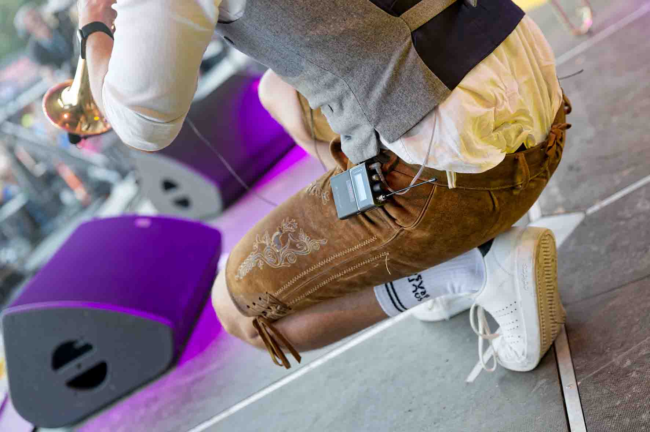

Schad fährt fort: „Dass der Ein-/Ausschalter bei den SEK-Bodypacks unter der Abdeckung platziert ist, finde ich vorteilhaft – es kommt nun nicht mehr vor, dass jemand versehentlich eine laufende Übertragung unterbricht oder die Bühne mit ausgeschaltetem Bodypack betritt. Per Software ist bei Spectera der Fernzugriff auf alle wesentlichen Parameter möglich, so dass das Audioteam sofort auf vom Podium kommende Wünsche reagieren kann, entweder über das Sennheiser Spectera WebUI oder mit SoundBase. Beim ‚Woodstock der Blasmusik‘ hatten wir 2026 beide Software-Lösungen im Einsatz, da wir mit SoundBase vorab noch keine umfangreichen Erfahrungen sammeln konnten. Bei der Nutzung der vergleichsweise neuen Software konnte ich während des Festivals keine Einschränkungen oder gar Bugs feststellen. Wir werden mit session pro in eine Lizenz für SoundBase Pro investieren, um unseren gesamten Rental-Stock herstellerübergreifend bedienen und fernüberwachen zu können.“

Klasse statt Masse: Mehr Performance, weniger Material
Beim Woodstock der Blasmusik 2026“ wurden die Sennheiser Spectera Breitband-Drahtlossysteme auf der „Buffet Crampon Main Stage“ mit einer Abtastrate von 48 kHz betrieben. Letzteres war nicht durch die zum Einsatz kommenden Digitalpulte bedingt, sondern weiteren Anforderungen geschuldet, die nicht für die Verarbeitung höherer Sampling-Raten ausgelegt waren. An den Spectera Base Stations wurden die digitalen Audiosignale via Dante ausgegeben.

Die session pro GmbH zieht die Anschaffung zusätzlicher Spectera MADI Cards für die rückseitigen Erweiterungssteckplätze ihrer Base Stations in Erwägung, um die Kompatibilität insbesondere im Broadcast-Segment weiter zu erhöhen. Das Unternehmen beliefert unter anderem eine bekannte TV-Musikproduktion, deren Staffeln außerhalb Europas gedreht werden. Beim dabei erforderlichen Luftfrachttransport bietet die Sennheiser Spectera Base Station laut Alex Schad ein konkurrenzloses Verhältnis von Kanalzahl zu Packmaß und Gewicht, während sich gleichzeitig die Menge der benötigten Bodypacks im Vergleich zu herkömmlichen Drahtloskonzepten um die Hälfte verringert.

Spectera & MCM: Dream-Team im Rental-Stock
Äußerst transportfreundlich präsentieren sich auch die Neumann Miniature Clip Mic MCM-Systeme, von denen session pro inzwischen 50 Stück im Rental-Stock bereithält. „Im Segment der Miniaturmikrofone gibt es einen anderen Marktteilnehmer, der oft als ‚Platzhirsch‘ bezeichnet wird, dessen Preisgestaltung ich jedoch als sehr sportlich betrachte“, kommentiert Alex Schad. „Ich freue mich, dass Neumann mit den MCM-Systemen eine in jeder Hinsicht überzeugende Alternative anbietet. Die MCM-Systeme haben wir 2026 beim ‚Woodstock der Blasmusik‘ zum wiederholten Mal erfolgreich eingesetzt. Sie sind für Blasmusik perfekt geeignet: Es rauscht nichts, es zerrt nichts, und der Sound ist einfach hervorragend, wie ich nicht nur in der Live-Umgebung, sondern auch des Öfteren schon beim Aufenthalt im Ü-Wagen unter kontrollierten akustischen Bedingungen feststellen konnte. Die Neumann Mikros machen einfach einen sehr guten Job! Es gibt für quasi jedes Instrument passende Halterungen, und die Clips sitzen auch dann zuverlässig, wenn viel Bewegung auf der Bühne ist. Die kleinen Schwanenhälse behalten ihre Positionen bei, was bei Wettbewerberprodukten nicht unbedingt immer der Fall ist. Die Kombination aus Neumann MCM und Sennheiser Spectera ist optimal!“

Alex Schad: „Die MCM-Systeme […] sind für Blasmusik perfekt geeignet: Es rauscht nichts, es zerrt nichts, und der Sound ist einfach hervorragend.“ | 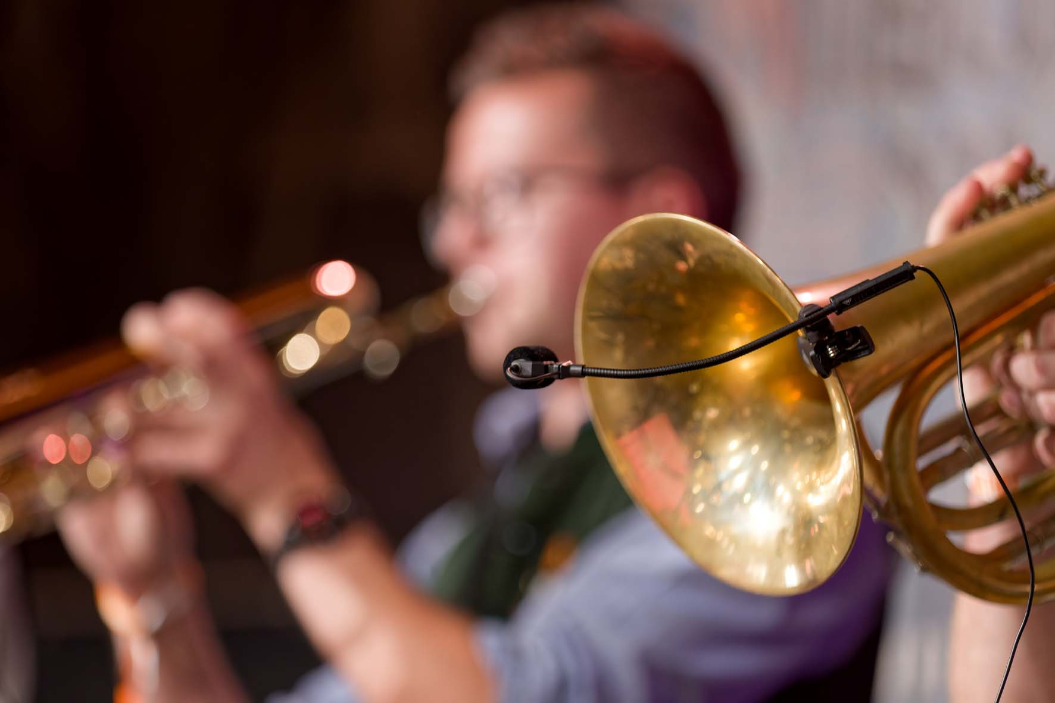

Alex Schad verweist auf weitere Vorzüge des Sennheiser Spectera Ecosystems: „Latenzen, die früher bei digitalen IEM-Strecken gerne schon einmal für Stirnrunzeln sorgten, sind bei Spectera kein Thema. Beim ‚Woodstock der Blasmusik‘ haben wir für die In-Ear-Wege den Audio-Link-Modus ‚Live‘ mit 1,6 Millisekunden Verzögerung gewählt, und es gab nicht eine negative Rückmeldung dazu. Bei einzelnen Acts hatten wir auf der Hauptbühne bis zu zehn stereofone In-Ear-Strecken am Start. Bei anderen Veranstaltungen haben wir ohne Probleme schon 14 bidirektional arbeitende SEK-Bodypacks verwendet – also Mikrofonübertragung plus In-Ear-Monitoring mit nur einem Gerät.“

Eine Premiere erlebten 2026 auf der „Buffet Crampon Main Stage“ zwölf Spectera SKM-Handsender, die durchgängig mit dynamischen Sennheiser MD 9235 Kapseln (Niere) bestückt waren. „Die neuen Handsender hinterlassen einen ebenso hervorragenden Eindruck wie die bereits bekannten SEK-Bodypacks“, sagt Alex Schad. „HF-Stabilität, Akkulaufzeit, Reichweite, Klang – alles super! Obwohl es Vorserienmodelle waren, gab es keine Probleme, und nach dem Einschalten musste man sich um nichts weiter kümmern. Die Haptik der schlanken Handsender wurde beim WDB von unterschiedlichen Künstlerinnen und Künstlern durchweg positiv bewertet.“

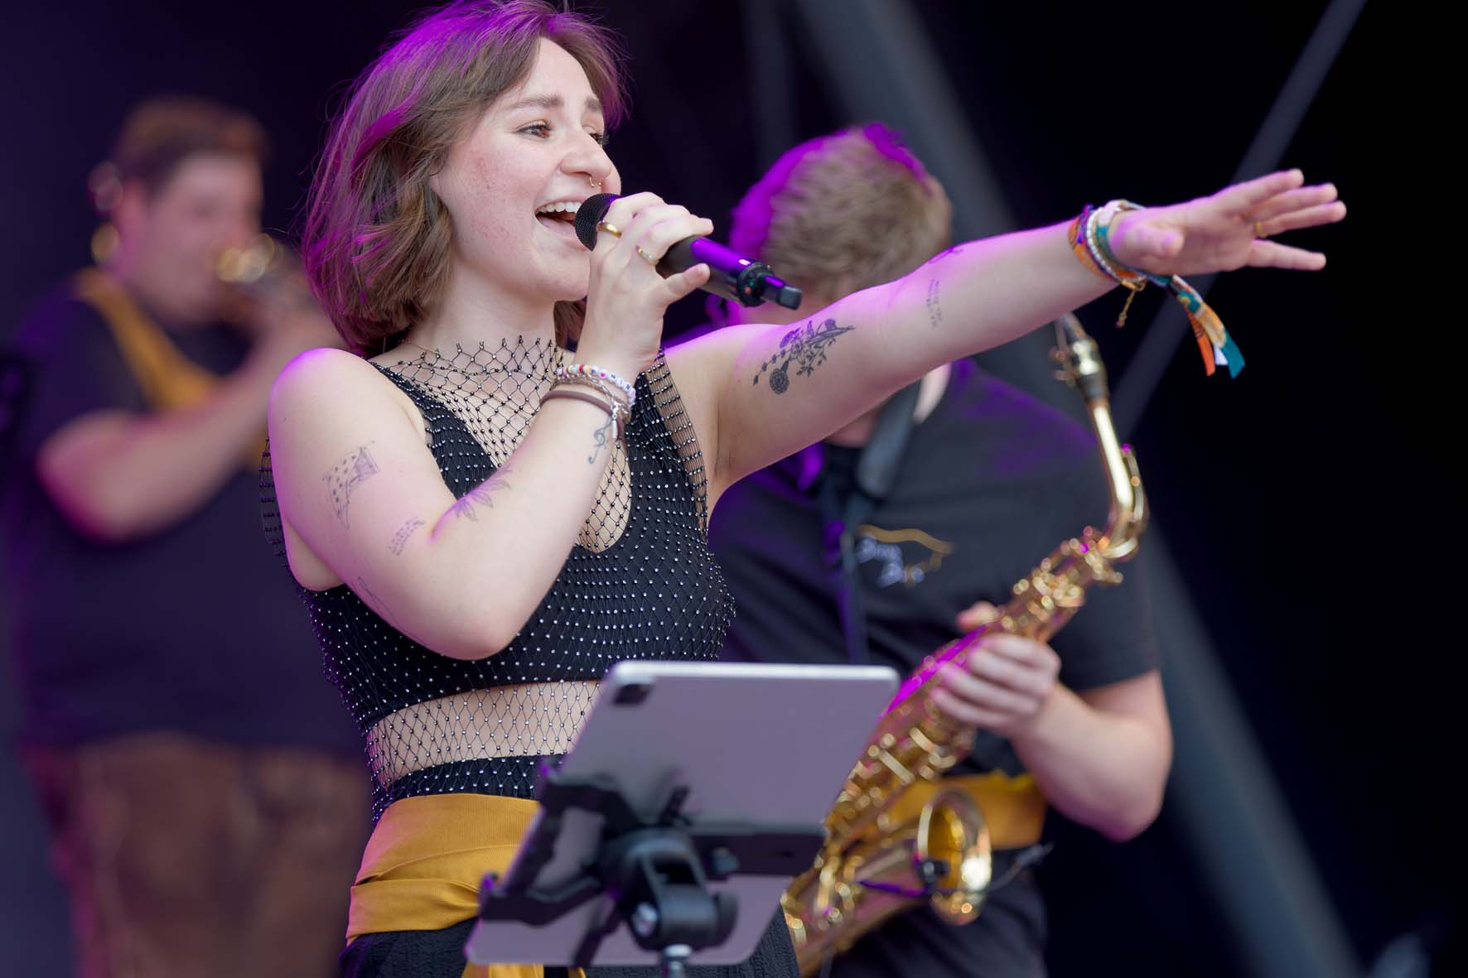 | Ebenfalls auf der Main Stage: zwölf Spectera SKM-Handsender mit Mikrofonköpfen MD 9235

Alex Schad resümiert: „Das Sennheiser Spectera Ecosystem ist ein Gamechanger. Ich kenne aktuell kein System am Markt, das unter Berücksichtigung aller relevanten Kriterien vergleichbar attraktiv wäre. Bei Spectera hat man schlicht alles, was man in der Praxis braucht – und das bei einem unschlagbaren Preis-Leistungs-Verhältnis!“

Next-Level-Wireless: Berger Veranstaltungstechnik setzt auf Spectera
Martin Berger ist Geschäftsführer der Berger Veranstaltungstechnik GmbH & Co. KG mit Niederlassungen in Eggenfelden und Villach. Als Meister für Veranstaltungstechnik sowie Bühnenpyrotechniker verfügt er über umfangreiche Erfahrung mit Drahtlossystemen unterschiedlicher Hersteller. Seit Anfang 2026 setzt sein Unternehmen auf das Sennheiser Spectera Ecosystem. Die vormals genutzten Wireless-Produkte eines anderen Marktteilnehmers wurden veräußert.

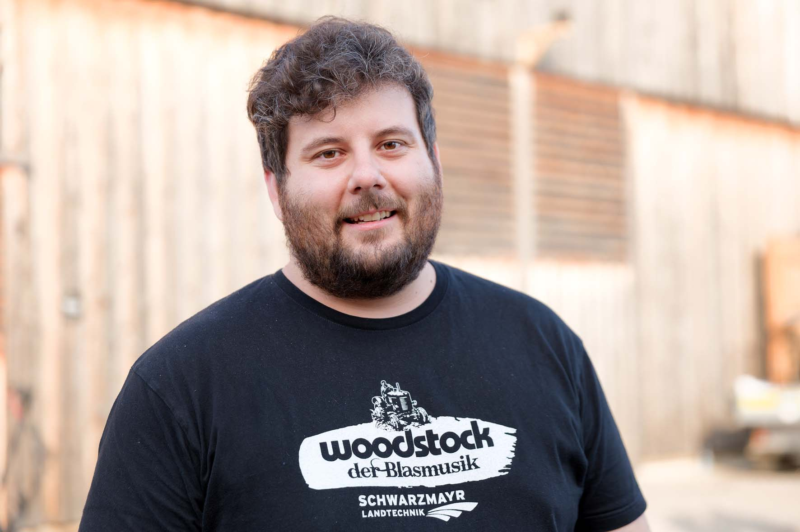 | Martin Berger, Geschäftsführer der Berger Veranstaltungstechnik GmbH & Co. KG, zeichnete für den FoH-Sound im „Woodstock Stadel“ verantwortlich

Derzeit gehören eine Spectera Base Station und 16 SEK-Bodypacks zum festen Equipment-Pool von Berger Veranstaltungstechnik. Mit Spannung erwartet werden die zum Spectera System gehörenden SKM-Handsender, die laut Martin Berger „für bestimmt ein Viertel der bei uns anfallenden Produktionen“ benötigt werden. Die bereits angeschafften SEK-Bodypacks bewähren sich unter anderem regelmäßig bei Theateraufführungen, die vom deutsch-österreichischen Full-Service-Dienstleister mit zwölf bis 16 Funkstrecken samt Ansteckmikrofonen ausgestattet werden.

Kompakt, unkompliziert und fast schon Plug-and-Play
„Die Spectera Base Station ist schlank und hat auf nur einer Höheneinheit alles mit an Bord, was man braucht“, kommentiert Martin Berger. „Der Umstieg auf Spectera hat uns keine Probleme bereitet, im Grunde ist das Plug-and-Play. Wie bei jedem System gibt es allerdings ein oder zwei Kniffe, die man kennen sollte, um alles schnell spielbereit zu bekommen. Für die Zukunft würde ich mir als Ergänzung eine Art Quick-Setup wünschen, mit dem sich beispielsweise vier Handsender und zwölf Bodypacks mit nur einem Mausklick als einsatzbereites Set einrichten lassen. Ein weiterer Wunsch wäre eine nahtlose Integration in die gängigen digitalen Tonmischpulte, so dass man wesentliche Parameter auch ohne das WebUI immer im Blick behalten und steuern kann.“

Die SEK Bodypacks der Berger Veranstaltungstechnik zusammen mit Spectera Handsendern | 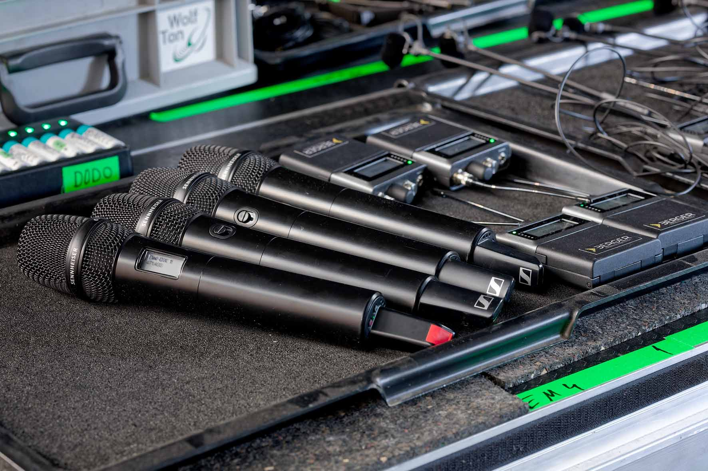

Von der Klangqualität der neuen Sennheiser Spectera Funkstrecken ist Martin Berger äußerst angetan: „Selbst wenn es in typischen Live-Szenarien vielleicht nicht so stark auffällt wie unter kontrollierten Abhörbedingungen, finde ich die Klangqualität des Spectera Ecosystems beeindruckend. Insbesondere, wenn man die geeigneten Wechselköpfe für die jeweilige Aufgabe wählt – für mich klingt das besser als bei manch anderem Konkurrenzprodukt.“ Der Geschäftsführer ergänzt: „Zu den zahlreichen Gründen, die uns zum Kauf bewogen haben, gehört nicht zuletzt der außergewöhnlich engagierte Einsatz von Sennheiser-Mitarbeiter Florian Fuchs, der uns in jeder Hinsicht tatkräftig unterstützt. Bereits vor zwei Jahren hat er uns auf Spectera aufmerksam gemacht, und wir konnten uns seither in diversen praktischen Einsätzen mit den Möglichkeiten des Systems vertraut machen. Die bidirektionale Funktionalität der SEK-Bodypacks ist in vielen Zusammenhängen äußerst hilfreich. Für uns als Verleiher ist es zudem ungemein praktisch, dass EW-DX und Spectera die gleichen Akkupacks nutzen. Das mag wie eine Kleinigkeit erscheinen, vereinfacht das Handling in Kombination mit den L 6000 Ladestationen aber erheblich. Und wo wir gerade dabei sind: Es ist wirklich cool, dass die DAD-Antennen keine speziellen Koax-Kabel benötigen, sondern sich über ganz normale Netzwerkkabel mit der Base Station verbinden lassen.“

Die Technik hinter dem Wow
Martin Berger ist musikalisch als Schlagzeuger aktiv, sofern es seine Zeit erlaubt. Mit Blasmusik ist er von Kindesbeinen an vertraut und weiß genau, wie die diversen Blech- und Holzblasinstrumente einzeln und als Ensemble klingen sollten. „Ein riesiger Pluspunkt beim MCM-System ist, dass man die Mikrofonkabel bei Bedarf einfach tauschen kann. Gerade bei straffen Festival-Zeitplänen wie auf dem WDB, wo das Material durch die schnellen Umbauten stark beansprucht wird, ist so etwas Gold wert. Auch die verschiedenen Halterungen, mit denen sich die Neumann Kapseln direkt am Instrument befestigen lassen, sind beim MCM-System absolut durchdacht.“

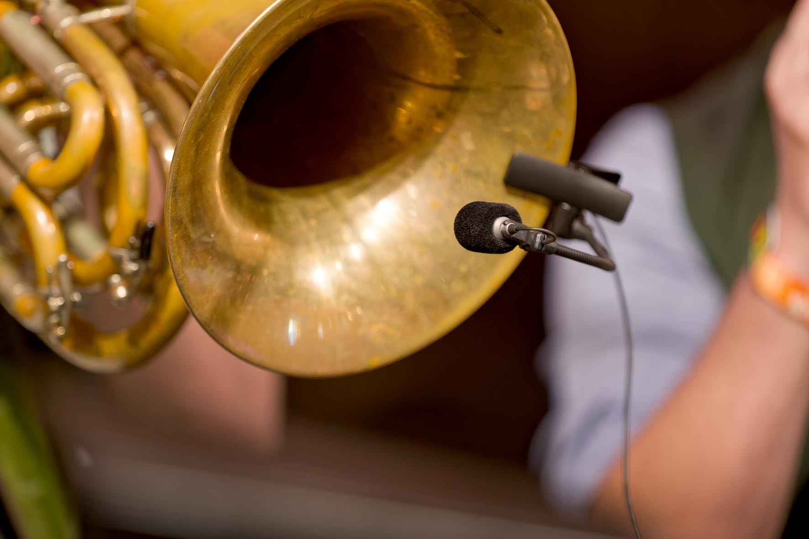 | Neumann MCM auf der Allerhand Stage

Wie Martin Berger berichtet, war sein Unternehmen im Jahr 2026 bereits zum vierten Mal in das „Woodstock der Blasmusik“ involviert. Im „Woodstock Stadel“ war der blasmusikaffine Geschäftsführer höchstpersönlich für den FoH-Sound verantwortlich. Darüber hinaus war Berger Veranstaltungstechnik (Slogan: „Die Technik hinter dem Wow“) mit Equipment und Know-how auf der „Allerhand Stage“, in der „Kraut & Ruabm Arena“ sowie auf der „Almdudler Sepp A Reh – Jagdbühne“ vertreten.

(Ende)

Die hochauflösenden Bilder zu dieser Pressemitteilung sowie weitere Fotos können als Web-taugliche jpgs und als hochauflösende tifs heruntergeladen werden.

Über die Sennheiser-Gruppe
Die Zukunft der Audio-Welt zu gestalten und einzigartige Klangerlebnisse für Kund*innen zu schaffen - das ist der Anspruch, der die Mitarbeitenden der Sennheiser-Gruppe weltweit eint. Das unabhängige Familienunternehmen Sennheiser, das in dritter Generation von Dr. Andreas Sennheiser geführt wird, wurde 1945 gegründet und ist heute einer der führenden Hersteller im Bereich professioneller Audiotechnik.

Pressekontakte DACH
Stephanie Schmidt Lena Gensch
+49 5130 6001275 +49 40 67944683
stephanie.schmidt@sennheiser.com l.gensch@faktor3.de

